Алгоритмы ускоренной обработки изображений препятствий в системе технического зрения робота

Туан Зунг Нгуен
Федеральное государственное образовательное учреждение высшего профессионального образования «Астраханский государственный технический университет», г. Астрахань
Аннотация: Совместное обнаружение препятствий в ближней зоне мобильного робота является крайне актуальной и сложной задачей. В общем случае окружающая среда робота очень сложна из-за различий в изменении условий освещения и углов зрения. Эти проблемы приводят к снижению точности распознавания препятствий. Различия могут измениться быстро. Но препятствия должны занимать определенную область в пространстве. В работе предложены алгоритмы обнаружения препятствий с алгоритмом «3д-облака точек». Алгоритм содержит основные шаги: Создание 3D-облака точек, преобразование «2D- PointCloud», получение результатов. Препятствия обнаружатся на основе своих определенных областей. Использование 3D-облака точек позволяет удовлетворить требованиям по обнаружению препятствий (подвижных и неподвижных объектов) в режиме реального времени. Результаты экспериментов показывают эффективность предложенного подхода при использовании в составе системы технического зрения мобильной робототехнической платформы.
Ключевые слова: 3д-облако точек, 2д-облако точек, препятствие, мобильный робот, распознавание изображений, изображения глубины, алгоритм понижения разрешения, алгоритм кластеризации, k-mean clustering, плотностный алгоритм кластеризации пространственных данных с присутствием шума.

Введение
Роботизированные мобильные комплексы различного назначения [1] должны иметь возможность автономного исследования окружающей среды (например, в заранее неизвестных условиях зданий и сооружений). Поэтому для целей управления [2] роботу в режиме реального времени необходимо обеспечивать решение задачи объезда различных типов препятствий для перемещения без столкновений.
В настоящее время разработано большое количество методов, алгоритмов и систем навигации роботов. В общем случае существенными являются три аспекта – текущее местоположение, место назначения и траектория движения в процессе перемещения. Для обеспечения перемещения мобильного робота из исходной точки в целевую применяются различные методы определения расстояния до препятствия и его размеров [3, 4], системы компьютерного зрения [5] с использованием видео и стереокамер [6], датчиков Kinect [7 - 9] и пр.
Для целей определения текущего местоположения мобильного робота в пространстве наиболее перспективной является технология обнаружения с применением Pointcloud и Microsoft Kinect [10], реализованные с использованием библиотеки OPENNI и Pointcloud PLC. Задача уменьшения времени обнаружения препятствий является крайне важной. Для ее решения применяются способы, большинство из которых базируется на обработке RGB-изображений, а значит, имеет место ряд характеристик изображения, оказывающих существенное влияние на качество распознавания. К ним относятся: изменение условий освещения; угол зрения камеры, установленной на роботе. Для устранения влияния этих параметров могут применяться данные глубин изображения, получаемые датчиком Kinect, т.к. они являются устойчивыми к изменению цвета, освещения и простыми с точки зрения отображения [11].
Постановка задачи
При обнаружении препятствий появляется ряд трудностей: масштаб, место, фон и помехи, проекция, вращение и угол обзора. Для их устранения необходимо разработать алгоритм обнаружения, использующий информацию о глубинах изображений, например, от датчика Kinect. Для этого требуется решить две взаимосвязанные подзадачи:
- реализовать алгоритм Pointcloud в среде Visual C#
- исследовать возможности алгоритма Pointcloud для обнаружения любых препятствий в поле зрения робота;
- предложить способ ускорения данного алгоритма и увеличения качества обнаружения объектов.
Общий алгоритм работы системы
Применение видеокамер, т.е. обнаружения объектов в потоке видео, является вычислительно сложным процессом и не обеспечивающим требуемую точность из-за изменения уровня освещенности и угла обзора [7, 12]. При отсутствии света использование камер также затруднительно. В последнее время в данной области произошел существенный сдвиг, в связи с появлением инфракрасных сенсоров глубины, таких как Kinect [7]. Kinect является новой системой камер. Его датчик глубины состоит из инфракрасного проектора, объединенного с монохромной КМОП-матрицей, что позволяет ему получать трёхмерное изображение при любом естественном освещении [7]. Основа работы системы распознавания объектов - алгоритм, показанный на рис. 1. Опишем каждый из блоков, входящих в общий алгоритм работы системы.
Рис. 1. Общая схема системы обнаружения препятствий
с алгоритмом «Pointcloud»

Облако точек (Pointcloud)
Камеры глубины имеют ряд преимуществ перед традиционными датчиками интенсивности, работающими при низком уровне освещенности, позволяя получать калиброванную масштабную оценку, инвариантную по отношению к цвету и текстуре. Получаемые изображения глубины имеют обычное разрешение 640x480 пикселей при 30 кадрах в секунду.
Пусть множество пикселей на изображении глубины $П=\left\{П_{0},\text{.}\text{.},П_{i},\text{.}\text{.},П_{n}\right\}$, где n=640*480=307200. Каждый пиксель $П_{i}$описывается тройкой $П_{i}=\left\{x_{i},y_{i},z_{i}\right\}$, где $x_{i}$- значение ширины пикселя (обычно, $0≤x_{i}≤\text{640}$), $y_{i}$- значение высоты пикселя ($0≤y_{i}≤\text{480}$), $z_{i}$- значение глубины пикселя.
Каждый пиксель $П_{i}$соответствует точке $T_{i}$в ближней зоне мобильного робота. Точка $T_{i}$ описывается тройкой $T_{i}=\left\{x_{i}^{t},y_{i}^{t},z_{i}^{t}\right\}$. Для получения пикселя $П_{i}$ из точки $T_{i}$ Kinect использует одну матрицу вращения (МВ) и один вектор преобразования (ВП). Метод преобразования формулируется как:$П_{i}=\text{МВ}∗Т_{i}+\text{ВП}$, или
$$\begin{aligned}\left[x_{i} | \right]\left[y_{i} | \right] \\ \end{aligned}$$
Kinect проецирует не только одну точку, но и большое количество точек образца. Он имеет эталонное изображение, которое получается из ИК-камеры, когда все точки поверхности находятся на определенном известном расстоянии. Он находит соответствия между образцами, которые захвачены с камеры и внутреннего эталонного изображения. При сравнении горизонтального положения точки в захваченном и эталонном изображениях может быть получено горизонтальное значение дельты. На самом деле Kinect не рассчитает глубину, он возвращает более абстрактное значение для обработки. В то время как Kinect SDK может использовать это значение для получения 11-битных значений глубины.
Когда изображение глубины получено с Kinect SDK, становится возможным получение облака точек. Облако точек обычно определяется как набор неорганизованных иррегулярных точек в 3D $P=\left\{p_{1},p_{2},\text{.}\text{.}\text{.}p_{i},\text{.}\text{.}\text{.}p_{k}\right\}$, где $k≤n$. Каждая точка $p_{i}$ описывается$p_{i}=\left\{x_{i},y_{i},z_{i},{\text{in}}_{i}\right\}$, где $\left\{x_{i},y_{i},z_{i}\right\}$ является координатой точки; ${\text{in}}_{i}$- дополнительная информация о точке (например, RGB цвета, значения интенсивности и т.д.).
Создание 3D-облака точек является ключевым этапом (рис. 2).
Рис. 2. Схема алгоритма создания «3D- PointCloud»

Метод получения местоположения препятствий в кадре может использовать информацию, хранящуюся в массиве глубин. Каждый пиксель в этом массиве кодирует всю информацию о координатах объектов. Матрица 3D-точек (Ма1) получится из этого массива.
Для ускорения вычисления по алгоритму используется понижение разрешения (downsampling). Поэтому размер матрицы Ма1 уменьшится в вычислениях следующего шага. Например, если размеры глубинного изображения являются 320x240, максимальный размер массива глубин равен 76800 (320*240=76 800), но максимальный размер выходной матрицы Ма1 является 4 800 (320*240/S²; S=4). Результаты метода создания 3D-облака точек показаны на рис.3.
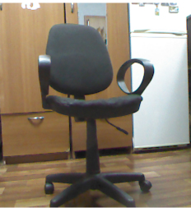  А) RGB – изображение | 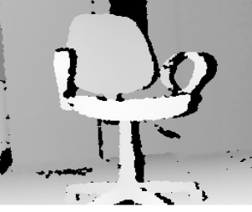  Б) глубинное изображение | 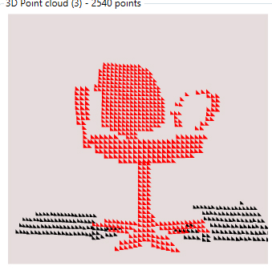  В) 3D - облако точек
Рис. 3. Получение «3D- PointCloud» с датчика Kinect
Преобразование «2D- PointCloud»
Следующим шагом является отображение облако точек в 2-мерном пространстве. Фиксируются высоты точек между минимальной и максимальной высотами робота. Все точки, которые не могут быть объяснены как препятствия будут удалены. В этом шаге матрица 3D-точек Ма1 является исходной. А матрица 2D-точек (Ма2) является выходной (рис. 4).
Рис. 4. Схема алгоритма преобразования «2D- PointCloud»

На данном шаге получается матрицу 2D-точек Ма2 (рис. 5).
А) 3D - облако точек | 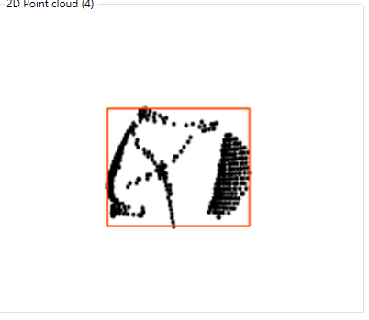  Б) 2D - облако точек
Рис. 5. Создание «2D- PointCloud»
Получение результатов
На этом шаге препятствия в поле зрения робота получаются с помощью алгоритма кластеризации. Каждый кластер является препятствием.
Кластеризация является задачей группировки набора объектов в одной и той же группе (кластере), в которой объекты более похожи друг на друга, чем в других группах [13].
Кластерный анализ не является одним конкретным алгоритмом. Популярные представления о кластерах включают: группы с малыми расстояниями между членами кластера; плотные области пространства данных; интервалы или конкретные статистические распределения и пр. Соответствующий алгоритм кластеризации и настройки параметров (в том числе таких как функция расстояния, пороговая плотность или количество ожидаемых кластеров) зависят от индивидуального набора данных и предполагаемого использования результатов. Кластерный анализ является итеративным процессом обнаружения знаний или интерактивной многоцелевой оптимизацией, который включает испытания и неудачи. Необходимо будет модифицировать предварительно обработанные данные и параметры модели для получения результатов с требуемыми свойствами.
В настоящее время для целей обеспечения кластеризации в робототехнике применяются два известных алгоритма: k-mean clustering, DBSCAN (Density-BasedSpatialClusteringofApplicationswithNoise) [14].
Классический алгоритм k-mean clustering [15] был представлен Хартиганом (Hartigan, 1975). Это один из самых простых методов кластеризации данных. Основная операция алгоритма показана на рис 6.
Рис. 6. Иллюстрация операции классического алгоритма «k-meanclustering»

Алгоритм работает очень быстро, если имеется конкретная информация о окружающей среде робота. Но качество обнаружения не очень высокое. Потому что, алгоритм не может удалить шумы.
Поэтому в работе использован алгоритм DBSCAN [16]. Это алгоритм кластеризации на основе плотности. Он находит количество кластеров, начиная с расчетной плотности распределения соответствующих узлов. DBSCAN является одним из наиболее распространенных алгоритмов кластеризации, а также наиболее цитируемых в научной литературе. DBSCAN использует два параметра: ε (EPS) и необходимое минимальное количество точек для формирования плотной области (minPts). Работа алгоритма начинается с произвольной начальной точки, извлекается ε-окрестность этой точки, а если он содержит достаточно много точек, тогда кластер запускается. В противном случае точка обозначается как шум. Необходимо отметить, что эта точка может быть найдена позже в ε-окрестности другой точки и, следовательно, будет включена в состав кластера [16].
Если точка найдена, чтобы быть плотной частью кластера, его ε-окрестность также является частью этого кластера. Таким образом, все точки добавляются, которые находятся в пределах ε-окрестности.Этот процесс продолжается до тех пор, пока плотность соединенного кластера найдена полностью. После этого новые не посещенные точки извлечены и обработаны, что приводит к открытию еще кластера или шума. Основная операция алгоритма показана на рис 7.
Рис. 7. Иллюстрация операции классического алгоритма «DBSCAN»
Обозначения: «EPS» и «minPts» – основные параметры алгоритма

Алгоритм работает не очень быстро. Но качество обнаружения высокое, т.к. алгоритм может удалить шумы.
Эксперимент и анализ результатов
Для экспериментальной проверки рассматриваемых методов на языке C# (Microsoft Visual C# 2010) с помощью библиотеки EMGUCV разработано программное обеспечение.
Эксперименты проводились на персональной ЭВМ со следующими характеристиками: центральный процессор Intel Pentium Duo T2390 с частотой 1,87ГГц, объем оперативной памяти 1Гб, объем видеопамяти 256Мб (ЭВМ с такими характеристиками может устанавливаться на мобильные робототехнические платформы [17, 18]).
Эксперименты проводились для обнаружения препятствий с использованием облака точек, полученные результаты представлены на рис. 8.
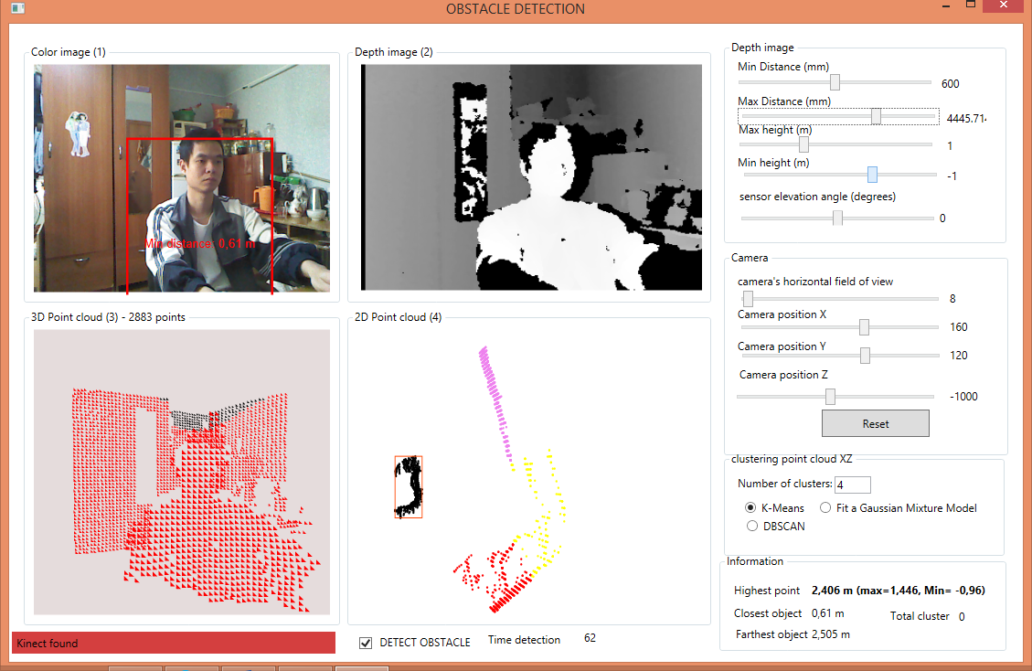
Рис. 8. Интерфейс программы применения 3D-облака точек для обнаружения препятствий

Для обнаружения препятствий обычно используется алгоритм поиска ближайших соседей совместно с алгоритмом SURF (Метод2) [19]. Этот метод удовлетворяет жестким требованиям по обнаружению объектов в режиме реального времени.
Результаты экспериментов сравнения метода 1 и метода 2 представлены на рис. 9 и в табл. 1.
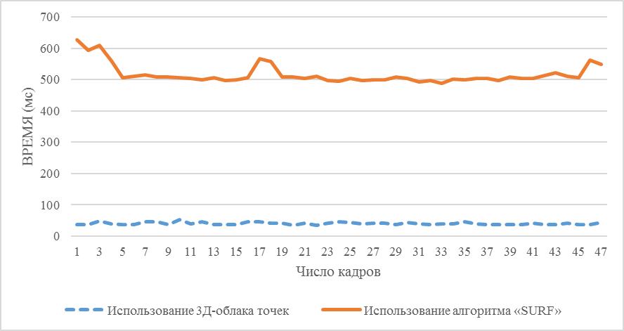
Рис. 9. Быстродействие алгоритма распознавания неподвижных объектов

Таблица № 1
Сравнение с методом применения алгоритма «SURF»
№ | Вид эксперимента | Количество входных изображений | Среднее время обнаружения объекта, мс
1 | С применением 3D-облака точек (Метод 1) | 47 | 40,38
2 | С применением алгоритма SURF (Метод 2) | 47 | 516,17

Из табл.1 видно, что время на обнаружение объекта с использованием первого метода в 13 раза меньше, чем второго метода.
Как показали ранее, появляется ряд трудностей: масштаб, место, фон и помехи, проекция, вращение и угол обзора при обнаружении препятствий. В экспериментах рассмотрено изменение интенсивность освещения к качеству обнаружения в различное время (в 10:00, 14:00, 19:00, 23:00) без искусственного освещения, полученные результаты представлены на рис. 10 и в табл. 2.
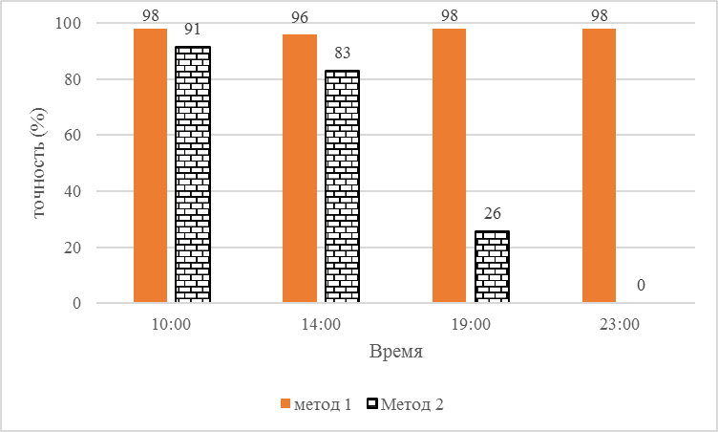
Рис. 10. Сводная диаграмма результатов исследования

Таблица № 2
Сравнительный анализ результатов
Время | Количество входных изображений | Метод 1 |  | Метод 2
Время | Количество входных изображений | Ошибка | Точность, % | Ошибка | Точность, %
10:00 | 47 | 1 | 98 | 4 | 91
14:00 | 47 | 2 | 96 | 8 | 83
19:00 | 47 | 1 | 98 | 35 | 26
23:00 | 47 | 1 | 98 | 47 | 0

Из табл. 2 видно, что качество обнаружения метода 1 не зависит от интенсивности света. Препятствия успешно обнаруживается даже когда отсутствует освещение (в 23:00). Потому что Kinect может использовать инфракрасный проектор для получения глубинных изображений.
Результаты экспериментов свидетельствуют о том, что существует возможность применять алгоритм Pointcloud для обнаружения препятствий в системе технического зрения робота. Однако, для увеличения быстродействия традиционного алгоритма, следует применять алгоритм понижения разрешения в шаге «Создание 3D-облака точек» и алгоритм DBSCAN в шаге «Применение алгоритмы кластеризации».
Заключение
Данные экспериментов показывают, что обнаружение любых препятствий следует производить с использованием алгоритма Pointcloud. Эффективность данного алгоритма выше, чем традиционных алгоритмов, которые базируются на изображениях, полученных из видимого спектра по аналогии с тем, как это воспринимается человеческим глазом. При этом применение алгоритма понижения разрешения и DBSCAN существенно увеличивает быстродействие алгоритма распознания объектов и повышает его точность.
Полученные результаты свидетельствуют о том, что использование облака точек удовлетворяет жестким требованиям по обнаружению любых препятствий в режиме реального времени. Это означает, что предложенный подход может применяться в системах технического зрения мобильных робототехнических платформ для получения сенсорной карты внешней среды, используемой системой управления роботом для перемещения в зданиях и сооружениях в заранее неизвестной среде.
Литература
- Голубкин И.А., Кирилин С.А., Щербатов И.А. Принципы разработки мультимедийных прикладных роботизированных устройств. Вестник Астраханского государственного технического университета. Серия: Управление, вычислительная техника и информатика, 2010. № 2. С. 153-157.
- Щербатов И.А. Интеллектуальное управление робототехническими системами в условиях неопределенности. Вестник Астраханского государственного технического университета. Серия: Управление, вычислительная техника и информатика. 2010. № 1. С. 73-77.
- Носков, В.П. Навигация мобильных роботов по дальнометрическим изображениям / В.П. Носков, А.В. Носков // Мехатроника, автоматизация, управление, 2005. № 12. С. 16 - 21.
- Голубкин И.А., Щербатов И.А. Универсальная сенсорная подсистема мобильного колесного робота // Датчики и системы, 2010. № 8. С. 32-35.
- Forsyth, D.A. Computer Vision: A Modern Approach / D.A. Forsyth, J. Ponce // Robotics and Autonomous Systems, 2006. Vol. 11, № 3. pp. 84 - 92.
- Bonin-Font, F. Visual Navigation for Mobile Robots: a Survey/ F. Bonin-Font, A. Ortiz, G. Oliver // Journal of Intelligent and Robotic System, 2008. pp. 263 – 296.
- Kefer, M., Kubinger W. Evaluation of Kinect Depth Sensor for Use in Mobile Robotics / Annals of DAAAM for 2011 & Proceedings of the 22nd International DAAAM Symposium, Volume 22, No. 1. pp. 147-148.
- Нгуен Туан Зунг, Щербатов И.А. Распознавание объектов в системе технического зрения робота: использование библиотеки FLANN и алгоритма SURF // Прикаспийский журнал: управление и высокие технологии. 2014. № 4 (28). С. 65-76.
- Нгуен Туан Зунг, Щербатов И.А. Применение Kinect и библиотеки Flann для построения сенсорной карты среды мобильного робота // Фундаментальные и прикладные исследования в современном мире. 2014. Т. 1. № 8. С. 130-135.
- Mojtahedzadeh R. Robot Obstacle Avoidance using the Kinect. Master of Science Thesis Stockholm, Sweden 2011. 61 p.
- Shotton J., Fitzgibbon A. Cook M., Sharp T., Finocchio M., Moore R., Kipman A., Blake A. Real-time human pose recognition in parts from single depth images. - VISAPP International Conference on Computer Vision Theory and Applications, February 2013. pp. 119-135.
- Обзор информации о роботизированных комплексах. URL: mchs.gov.by/_modules/_cfiles/files/obzor_o_robotizirovannih_kompleksah.pdf.
- Jagadish H.V.. Linear Clustering of Objects with Multiple Attributes. / ACM, 1990. pp. 332-342.
- Sanjay Chakraborty., N.K.Nagwani., LopamudraDey. Performance Comparison of Incremental K-means and Incremental DBSCAN Algorithms. - International Journal of Computer Applications (0975 – 8887), Volume 27– No.11, August 2011. pp. 14-18.
- Jain A.K., Murty M.N., Flynn P.J. Data clustering: a review // ACM Computing Surveys. 1999. 31, N 3. pp.264–323.
- Ester M., Kriegel H.P., Sander J., Xu X. A Density-Based Algorithm for Discovering Clusters in Large Spatial Databases with Noise. Proceedings KDD-96, 1996. pp. 226-231.
- Protalinskii I.O., Sherbatov I.A., Shishkin N.D. Optimal strategy synthesis for a group of mobile robots with variable structure // World Applied Sciences Journal, 2013. Т. 24. № 24. pp. 268-275.
- Щербатов И.А., Проталинский И.О., Проталинский О.М. Управление группой роботов: компонентный подход // Информатика и системы управления. 2015. № 1 (43). С. 93-104.
- Bay H., Ess A., TuytelaarsТ., Van GoolL. Speeded-Up Robust Features (SURF). - Computer Vision and Image Understanding, Vol 110, Issue 3, June 2008, pp.346-359.
- Файзрахманов Р.А., Полевщиков И.С. Моделирование и автоматизация процесса управления формированием профессиональных умений и навыков оператора производственно-технологической системы. // Инженерный вестник Дона, 2014, № 4. URL: ivdon.ru/ru/magazine/archive/N4y2014/2705.
- Вилесов Л.Д., Кузьмин С.А. Алгоритмы сегментации кадров и сжатия видеоинформации для систем видеонаблюдения. // Инженерный вестник Дона, 2014, № 4. URL: ivdon.ru/ru/magazine/archive/N4y2014/2733.
- Копылов С.А. Обзор методов и подходов обнаружения отказов и отказоустойчивости системы управления для роботизированных морских подвижных объектов. // Инженерный вестник Дона, 2014, № 3. URL: ivdon.ru/ru/magazine/archive/n3y2014/2509
References
- Golubkin I.A., Kirilin S.A., Shherbatov I.A. Vestnik Astrahanskogo gosudarstvennogo tehnicheskogo universiteta. Serija: Upravlenie, vychislitel'naja tehnika i informatika, 2010. № 2. pp.153-157.
- Shherbatov I.A. Vestnik Astrahanskogo gosudarstvennogo tehnicheskogo universiteta. Serija: Upravlenie, vychislitel'naja tehnika i informatika, 2010. № 1. Pp. 73-77.
- Noskov, V.P. Mehatronika, avtomatizacija, upravlenie, 2005. № 12. P. 16 - 21.
- Golubkin I.A., Shherbatov I.A. Datchiki i sistemy, 2010. № 8. p. 32-35.
- Forsyth, D.A. Computer Vision: A Modern Approach. D.A. Forsyth, J. Ponce. Robotics and Autonomous Systems, 2006. - Vol. 11, № 3. P. 84 - 92.
- Bonin-Font, F. Visual Navigation for Mobile Robots: a Survey. F. Bonin-Font, A. Ortiz, G. Oliver. Journal of Intelligent and Robotic System, 2008. p. 263 – 296.
- Kefer, M., Kubinger W. Evaluation of Kinect Depth Sensor for Use in Mobile Robotics. Annals of DAAAM for 2011 & Proceedings of the 22nd International DAAAM Symposium, Volume 22, No. 1. pp. 147-148.
- Nguyen Tuan Dung, Shherbatov I.A. Prikaspijskij zhurnal: upravlenie i vysokie tehnologii, 2014. № 4 (28). pp. 65-76.
- Nguyen Tuan Dung, Shherbatov I.A. Fundamental'nye i prikladnye issledovanija v sovremennom mire, 2014. T. 1. № 8. pp. 130-135.
- Mojtahedzadeh R. Robot Obstacle Avoidance using the Kinect. Master of Science Thesis Stockholm, Sweden 2011. 61 p.
- Shotton J., Fitzgibbon A. Cook M., Sharp T., Finocchio M., Moore R., Kipman A., Blake A. Real-time human pose recognition in parts from single depth images. VISAPP International Conference on Computer Vision Theory and Applications, February 2013. pp. 119-135.
- Obzor informacii o robotizirovannyh kompleksah. Review the information about the robotic complexes. [Review the information about the robotic complexes].URL:mchs.gov.by/_modules/_cfiles/files/obzor_o_robotizirovannih_kompleksah.pdf .
- Jagadish H.V. Linear Clustering of Objects with Multiple Attributes. ACM, 1990. pp. 332-342.
- Sanjay Chakraborty., N.K.Nagwani., LopamudraDey. Performance Comparison of Incremental K-means and Incremental DBSCAN Algorithms. International Journal of Computer Applications (0975 – 8887), Volume 27– No.11, August 2011, pp. 14-18.
- Jain A.K., Murty M.N., Flynn P.J. Data clustering: a review. ACM Computing Surveys, 1999. 31, N 3. pp.264–323.
- Ester M., Kriegel H.P., Sander J., Xu X. A Density-Based Algorithm for Discovering Clusters in Large Spatial Databases with Noise. Proceedings KDD-96. 1996. pp. 226-231.
- Protalinskii I.O., Sherbatov I.A., Shishkin N.D. Optimal strategy synthesis for a group of mobile robots with variable structure. World Applied Sciences Journal. 2013. T. 24. № 24. pp. 268-275.
- Shherbatov I.A., Protalinskij I.O., Protalinskij O.M. Informatika i sistemy upravlenija. 2015. № 1 (43). pp. 93-104.
- Bay H., Ess A., TuytelaarsT., Van GoolL. Speeded-Up Robust Features (SURF). Computer Vision and Image Understanding, Vol 110, Issue 3, June 2008, pp.346-359.
- Fajzrahmanov R.A., Polevshhikov I.S. Inženernyj vestnik Dona (Rus), 2014, № 4. URL: ivdon.ru/ru/magazine/archive/N4y2014/2705.
- Vilesov L.D., Kuz'min S.A. Inženernyj vestnik Dona (Rus), 2014, № 4. URL: ivdon.ru/ru/magazine/archive/N4y2014/2733.
- Kopylov S.A. Inženernyj vestnik Dona (Rus), 2014, № 3. URL: ivdon.ru/ru/magazine/archive/n3y2014/2509

